数据报表系统

用户操作手册



福建榕基软件股份有限公司
版权所有©2013

说 明

本文档将介绍数据报表系统的普通用户操作步骤。如需进一步了解相关详尽的信息，欢迎致电索要相关文档。
本手册将服务于：
- 合作伙伴的技术人员
- 合作伙伴的销售人员
- 企业技术用户
衷心的希望我们的产品能够对您有所帮助，并能为您解决实际问题。您的成功是我们的成功！

® Copyright 1993-2013 by Fujian RongJi Software Co.，Ltd
目 录
第一章 登陆后台 1
1.1 登录后台 1
第二章 证券机构人员操作 3
2.1 汇报证券数据报表 3
3.1 修改证券数据报表 5
第三章 期货机构人员操作 7
汇报期货数据报表 7
修改期货数据报表 9
第四章 系统切换 10
系统切换 10

- 登陆后台

登录后台
打开浏览器，在地址栏上输入http:// 218.5.76.47:8080/dfish_sso/，输入账号密码登陆数据报表系统。
图1-1 系统登陆界面
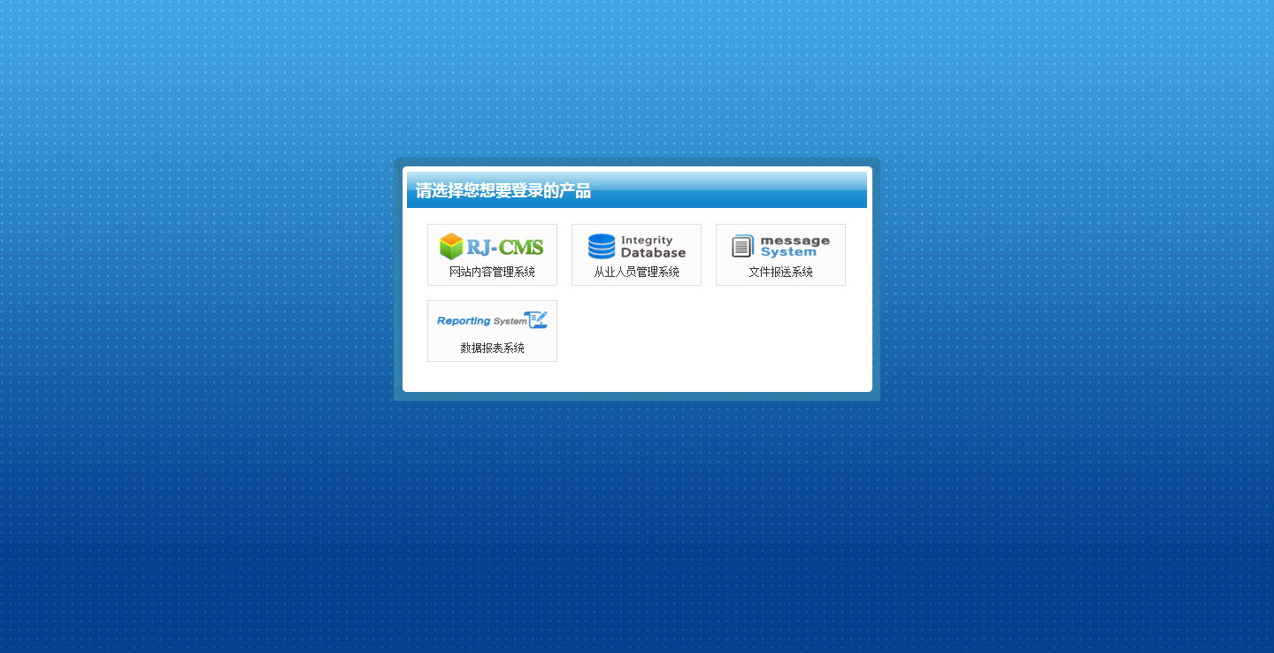
图1-2 选择目标系统界面

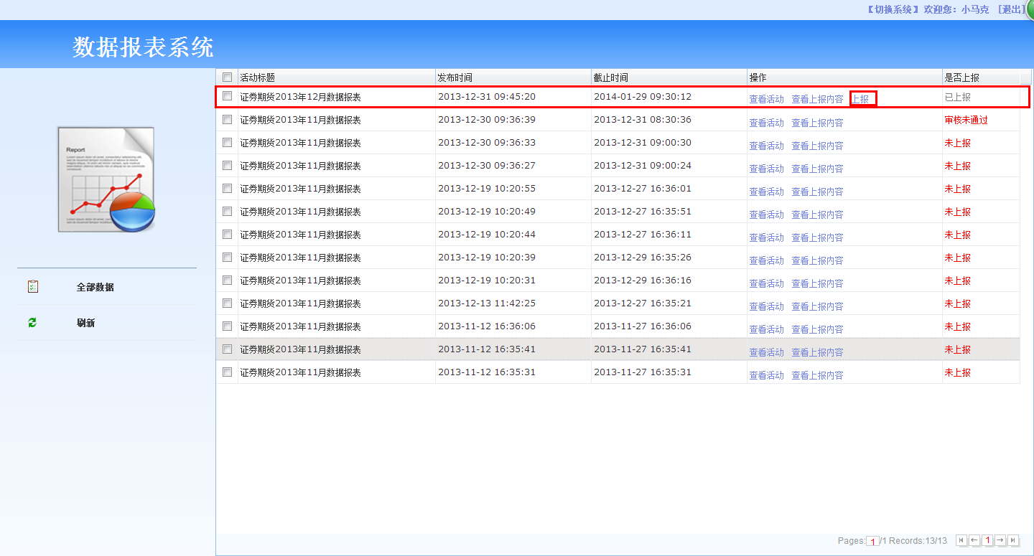
图1-3 数据报表页面
数据报送系统包括管理人员、证券机构人员和期货机构人员五类角色。
- 管理人员：负责对证券期货月报进行维护管理。
- 证券机构信息员：负责报送当月的证券报表信息填报。
- 证券机构责任人：负责对证券机构信息员填报的报表内容进行审核。
- 期货机构信息员：负责报送当月的期货报表信息填报。
- 期货机构责任人：负责对期货机构信息员填报的报表内容进行审核。
证券和期货的操作方式一直因此以下只对证券机构的具体操作进行描述。

- 证券机构信息员操作
证券机构人员需要登录数据报表系统，进行证券数据报表上报。

汇报证券数据报表
证券机构人员登录系统后，可以查看到每个月的证券数据报表任务。
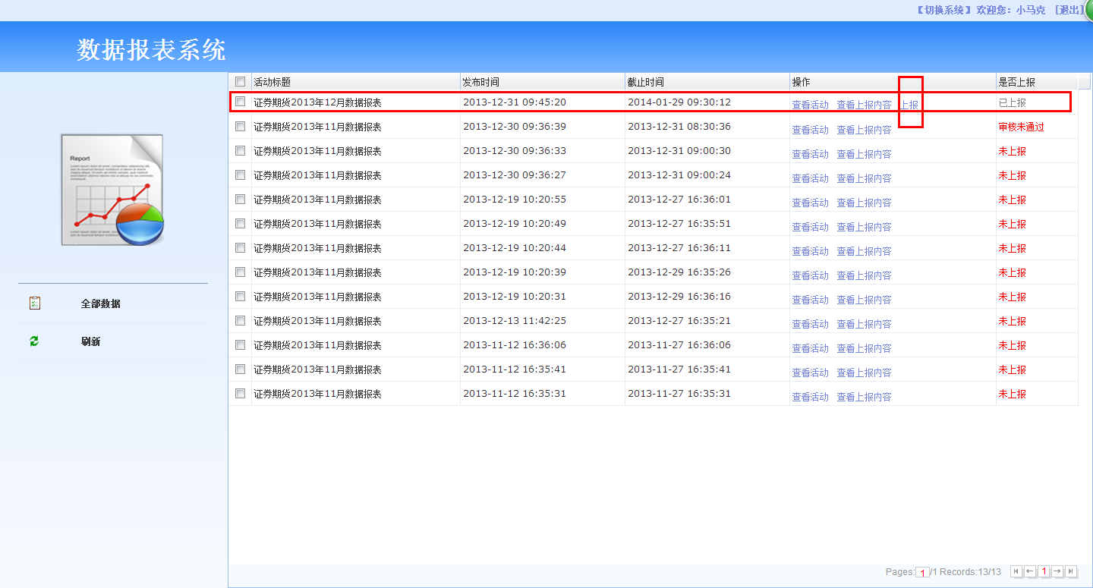
图2-1 证券报表列表
在上报截止时间内的数据报表将在每行后面出现【上报】的链接，选择需要上报的证券数据报表，点击【上报】之后弹出如下上报窗口。
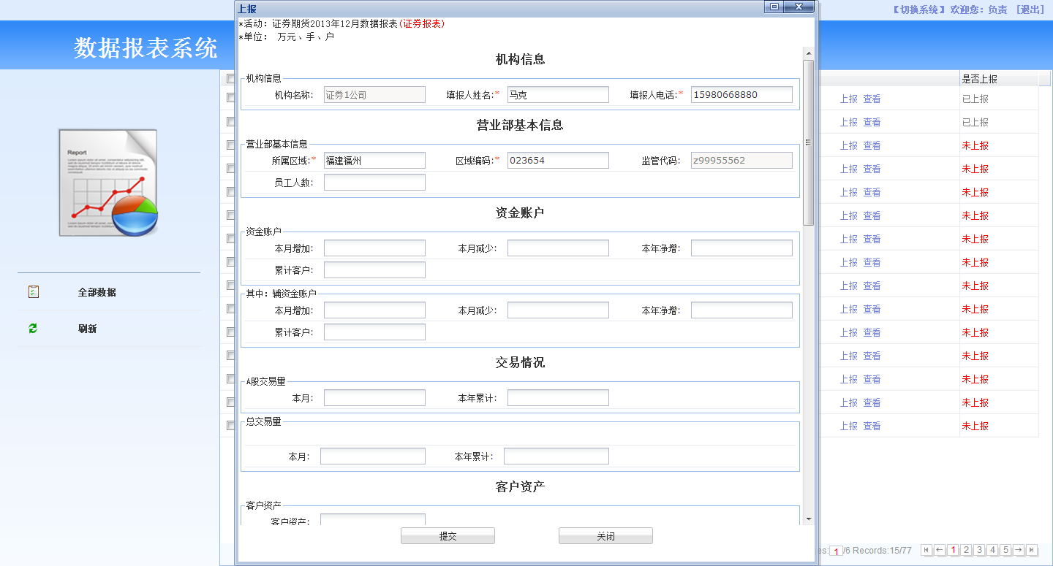
图2-2证券上报表页面
机构信息
- 营业部名称：填写营业部名称；
- 填报人姓名：填写填报人姓名；
- 填报人电话：填写填报人电话；
营业部基本信息
- 营业部基本信息：包括所属区域、区域编码、监管代码、员工人数。
资金账户
- 资金账户：包括本月增加、本月减少、本年净增、累计客户。
- 辅资金账户：包括本月增加、本月减少、本年净增、累计客户。

交易情况
- A股交易量：包括月末保证金和日均保证金。
- 总交易量：包括股子期货发生数、客户发生总数、有交易客户数、股指期货客户数、股指期货客户数、居间人客户数、客户盈亏情况、本年累计客户盈利金额、客户亏损金额等。
客户资产
- 客户资产：填写客户资产信息。
手续费收入
- A股手续费：包括本月和本年累计费用。
- 合计手续费：包括本月和本年累计费用。
利润总额
- 本月：填写本月利润总额。
- 本年累计：填写本年累计利润总额。
融资融券业务
- 是否具有融资融券业务资格(是/否)：填写是否具有融资融券业务资格。
- 信用资金账户：包括本月净增和期末数信用资金账户。
- 融资融券交易量：包括本月和本年累计融资融券交易量。
- 融资融券余额：包括融资余额和融券余额。
- 融资融券收入：包括包括本月和本年累计融资融券收入。
销售金融产品情况
- 发生额：包括本月增加、本年累计增加、本月减少、本月累计减少的发生额。
- 期末余额：填写期末余额。
- 销售收入：包括本月和本年累计的销售收入。
股指期货业务
- 是否具有IB业务资格(是/否) ：填写是否具有IB业务资格(是/否)。
- 股指期货开户数(户) ：包括本月股指期货开户数和累计数。
- 股指期货交易金额：包括本月和本年累计的股指期货交易金额。
- 股指期货留存手续费收入：包括本月和本年累计的股指期货留存手续费收入。
除机构信息、基本信息、是否具有IB业务资格(是/否)及是否具有融资融券业务资格(是/否)之外所有的字段在非空情况必须是数值型，支持小数点。填写完毕后，点击【提交】，本次报送将会变成待审核状态。
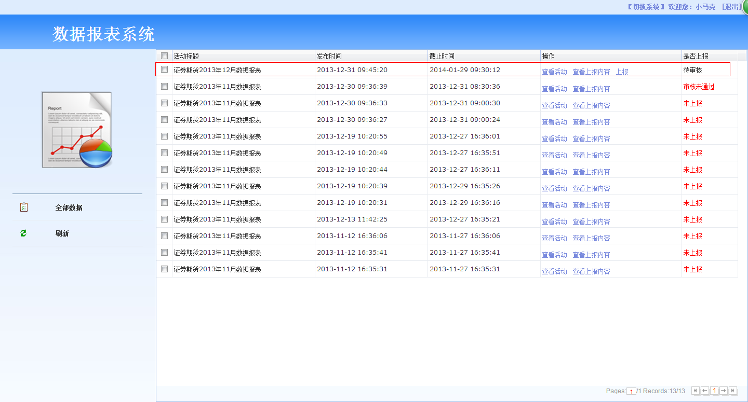
图2-3证券汇报成功页面
填写完报表内容并且提交之后，证券当月的数据报表状态变为【待审核】。

修改证券数据报表
审核未通过的时候可以看到未通过的原因，机构信息员可以根据原因在截止日期之内进行对应修改，选择需要修改的证券数据报表，点击上报，即可对已上报数据进行修改。
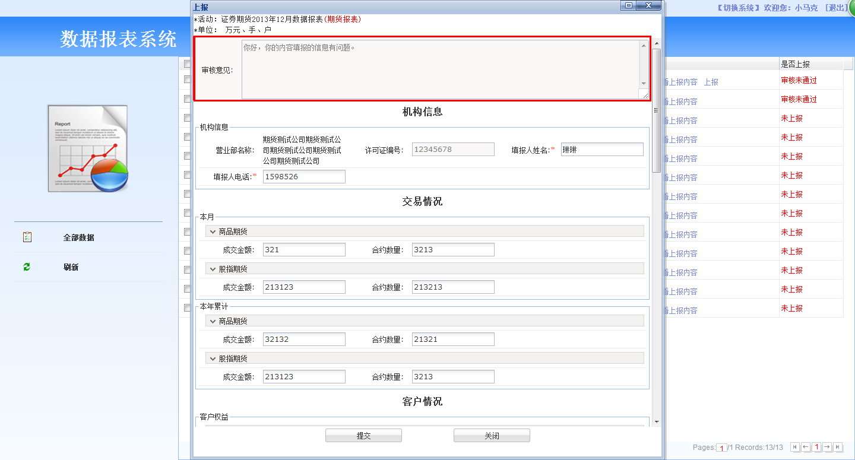
图2-4修改证券上报页面

- 证券机构责人员操作

审核报表内容
机构责任人在截止时间内可以对信息员提交的数据报表内容进行审核分为：审核通过及审核不通过。
- 审核通过：审核通过代表本次信息员填报信息正确，并且提交给协会本次上报状态改为已上报。
- 审核不通过：审核不通过必须给定审核不通过的原因，信息员根据原因进行相对应修改，每次修改都会将本次上报修改为待审核状态。
如下图：
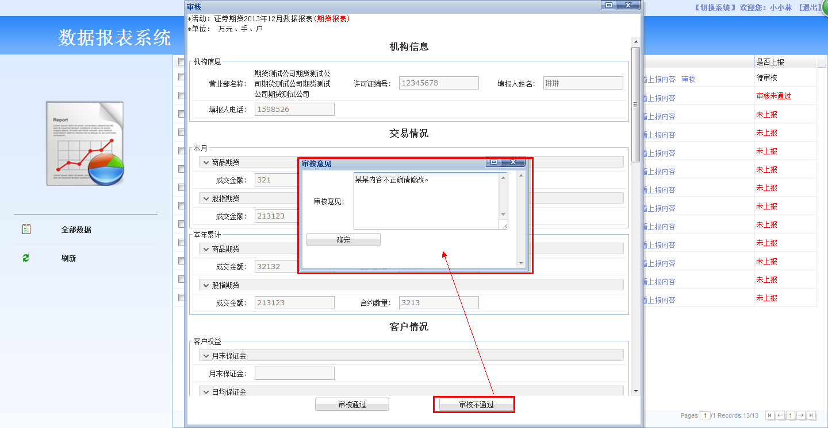
图3-1 审核不通过
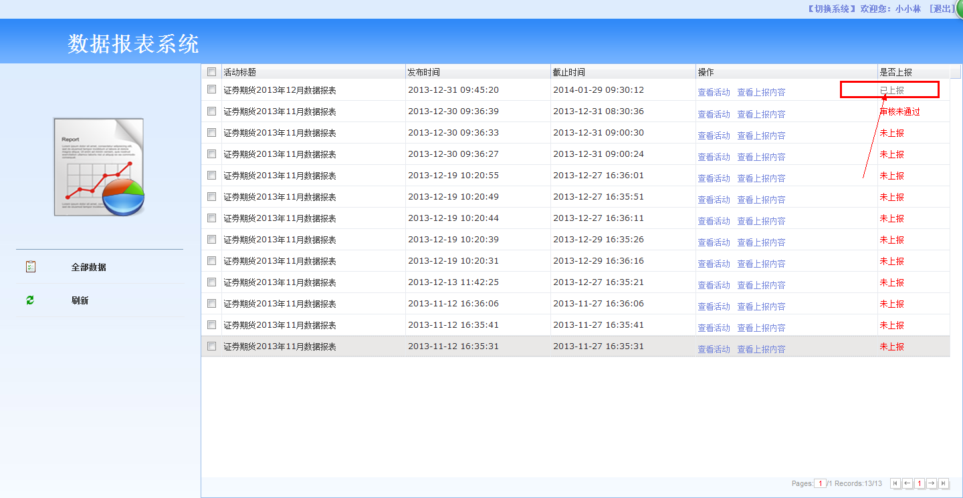
图3-2 审核通过
- 系统切换

系统切换
系统切换功能是可以在登陆本用户权限范围内的任意系统可以随意切换到其他系统，无需再次登陆。
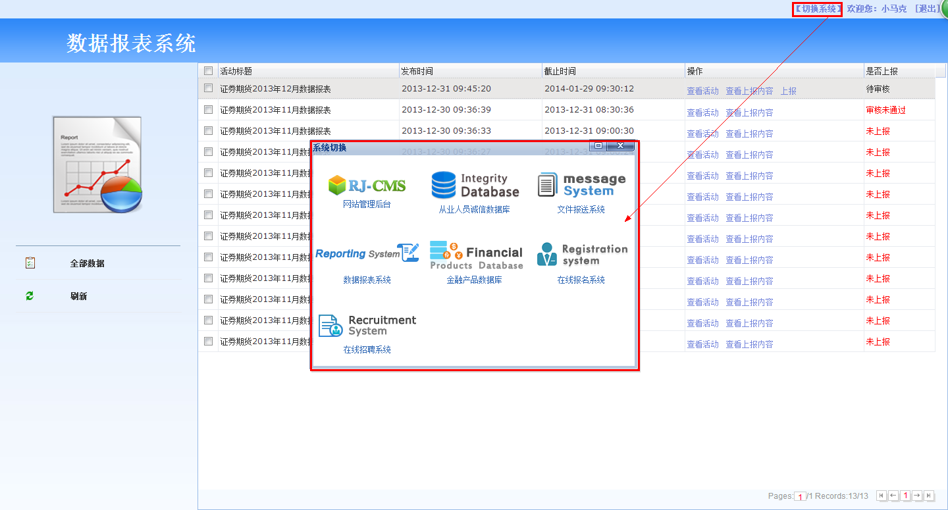
图4-1修改期货上报页面

